СП ДС «Сказка»
ГБОУ СОШ № 5 «ОЦ Лидер» г.о. Кинель

Консультация для родителей

на тему: «Что делать, если ребенок не слушается?»
( 5 советов опытного психолога)

подготовил:
педагог-психолог Гурташева Е.М.

2021

Что делать, если ребенок не слушается?

( 5 советов опытного психолога)

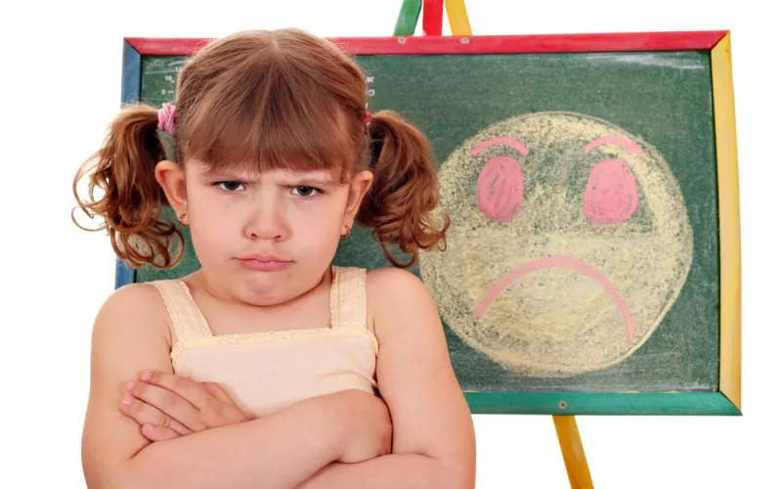

Воспитание детей – тяжелый и зачастую неблагодарный труд. Приложив массу усилий и потратив кучу времени и энергии у многих родителей просто опускаются руки, и они уже не знают, как урезонить непослушного ребенка. На самом деле не все так плохо как кажется, есть ряд методик и «хитрых» приемов, которые помогут справиться даже с самым яростным капризулей.

1. Основная причина детского непослушания – недостаток внимания со стороны взрослых. Капризничая, бунтуя и делая все наперекор, ребенок пытается привлечь родительское внимание. Способ странный, во многом неприятный для обеих сторон, но весьма действенный. Если просьбы поиграть или поговорить взрослые могут игнорировать, ссылаясь на усталость и сильную занятость, то проступок или открытое непослушание уж точно заставит родителей обратить внимание на бузотера. Выход в такой ситуации один – выделяйте время для общения с собственными детьми. Это могут быть игры, прогулки, либо совместная деятельность. Сюда же входят семейные посиделки, походы в кино и на праздничные мероприятия. Здесь главное даже не продолжительность, а качество проведенного времени с ребенком. Час совместных игр на свежем воздухе гораздо лучше простого сидения рядом у телевизора.
2. Непослушание может носить эпизодический характер, обусловленное возрастными кризисами. В этом случае помогут доверительные отношения. Общайтесь с ребенком, не отмахивайтесь от него, даже если он, по вашему мнению, говорит о какой-то ерунде. Относитесь к нему с уважением, не игнорируйте даже самые наивные вопросы, иначе он найдет другой источник информации и поддержки. Искренне интересуйтесь его жизнью, с кем дружит ваш ребенок, о чем мечтает, чем увлекается. Теплые дружеские отношения помогут легче пережить детские и подростковые возрастные кризисы.
3. Есть дети, которые через бунт и непослушание отстаивают свое «Я» и борются за власть в семье. Здесь нужно аккуратно, но твердо дать понять, что родители – главные, а дети обязаны их слушаться, особенно в сложных и опасных ситуациях. Не идите на поводу у ребенка и старайтесь не поддаваться на шантаж и детские истерики. Будьте корректны, но тверды в своих методах воспитания. Важный момент, родители должны быть солидарны, иначе ребенок почувствует перекос и начнет манипулировать более податливым членом семьи.
4. Не слушаясь, делая все наперекор и хулиганя, многие дети именно таким образом мстят родителям за проблемы в семье. Конфликты, алкоголизм, рукоприкладство, развод – все это дестабилизирует и сильно ранит неокрепшую детскую психику. Если самостоятельно не получается найти общий язык с ребенком, есть смысл обратиться к помощи специалистов: психологов и педагогов.
5. Самый действенный способ решить проблемы воспитания – личный пример родителей. Например, если папа проводит все свободное время на диване перед телевизором с бутылкой пива, а мама за компьютером, то странно требовать от ребенка активного образа жизни и спортивных достижений. Дети как губка впитывают информацию и копируют поведение своего ближайшего окружения, особенно семейный уклад. Наполните свою жизнь активным, полезным и интересным досугом и ваши дети последуют за вами. Прививайте им чувство прекрасного, понятия о дружбе, взаимовыручке, чести и долге на личном примере.

Информацию подготовила педагог-психолог Гурташева Е.М.

